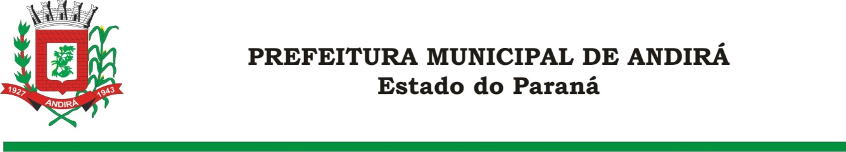

PORTARIA Nº. 15.893 DE 08 DE MARÇO DE 2022

IONE ELISABETH ALVES ABIB, Prefeita Municipal de Andirá, Estado do Paraná, usando das atribuições que lhe são conferidas por lei e,

CONSIDERANDO a Portaria 15.618 de 07 de dezembro de 2021 a qual interrompeu, a partir do dia 06 de dezembro de 2021, o período de férias do Servidor GERSON DE CAMPOS,

R E S O L V E:
Art. 1º Conceder, 25 dias remanescentes das férias, a partir do dia 08 de março de 2022, ao Servidor Público Municipal GERSON DE CAMPOS, ocupante do cargo de MOTORISTA. O Servidor atualmente está lotado na Secretaria Municipal de Viação e Serviços Públicos.

Art. 2°- Esta Portaria entra em vigor na data de sua publicação, retroagindo seus efeitos, a partir desta data.

Art. 3º- Ficam revogadas as disposições em contrário.

Paço Municipal Bráulio Barbosa Ferraz, Município de Andirá, Estado do Paraná, em 08 de março de 2022 79º da Emancipação Política.

IONE ELISABETH ALVES ABIB
PREFEITA MUNICIPAL

